Результаты работы наркопоста «ЗДОРОВЬЕ +»
за 2019-2020 учебный год
Цель: формирование здорового образа жизни в среде школьников и негативного отношения к табакокурению, алкоголю и наркотикам.
Задачи:
- Профилактика вредных привычек.
- Повышение значимости здорового образа жизни в среде учеников и родителей.
- Выявление лиц «группы риска», склонных к злоупотреблению психоактивных веществ, алкоголизму, наркомании.
- Диагностика (анкетирование, групповая, индивидуальная работа) обучающихся на предмет выявления лиц, склонных к аддитивному поведению
Наркопост осуществляет проведение мероприятий для обучающихся с проведением индивидуальной воспитательной работы и устранения аддитивного (зависимого) поведения, формирования зависимостей в соответствии с планом работы.
Ведет работу с родителями о целесообразности внутрисемейного контроля, профилактику социально-негативных явлений в семье и формирование здорового образа жизни.
Организует информационно-просветительскую работу среди обучающихся и родителей в соответствии с действующими законодательными, нормативно-правовыми актами.
Участвуют в разработке и реализации программ направленных на организацию досуга обучающихся: спортивных секций, кружков творчества, музыкальных секций, танцевальных секций.
В школе с 2012 года работает программа « Твой выбор», которая обеспечивает условия для целенаправленной воспитательной работы по профилактике и предупреждению безнадзорности и правонарушений среди обучающихся школы, профилактике экстремизма и терроризма; формированию у учащихся устойчивых установок на неприятие наркотических веществ, а также установок толерантного сознания; развития умения понимать чувства, настроения, мотивы поведения других людей; усвоения стандартных приемов этических форм общения и творческого их использования; способствовать развитию творческого потенциала детей; оказанию действенной и незамедлительной социально-педагогической помощи всем оказавшимся в сложной жизненной ситуации.
С целью формирования навыков безопасного и ответственного поведения мотивации к здоровому образу жизни проводятся акции « Стоп, СПИД», «Не оступись», «Поменяй сигарету на конфету», «Подари себе жизнь». Ежегодно в рамках Всемирного дня борьбы со СПИДом проводят информационно-тематические пятиминутки на уроках биологии, профилактические недели для учащихся школы.
За время работы программы число курильщиков, состоящих на учете наркопоста свилось к нулю. Повысилась мотивация учащихся школы к ЗОЖ, увеличилось число подростков, посещающих спортивные секции.

Виды деятельности:
- Антинаркотическая, антиникотиновая, антиалкогольная пропаганда
- Приобщение к посильному труду
- Организация здорового досуга
- Вовлечение учащихся в общественно полезную творческую деятельность, занятия спортом, искусством, туризмом и т.д.
- Тренинг поведения
Наркопост работает по следующим направлениям
- Профилактическая работа с учащимися:
Цель: Формирование и развитие правовых знаний и правовой культуры обучающихся, законопослушного поведения и гражданской ответственности; развитие правового самопознания; оптимизация познавательной деятельности, профилактика безнадзорности, правонарушений и преступлений школьников, воспитание основ безопасности.
Деятельность по реализации программы:
- Тематические классные часы, беседы, часы общения, родительские собрания, общешкольные мероприятия
- Мероприятия по выявлению учащихся, склонных к правонарушению, курению, употреблению алкоголя, наркотических и психотропных веществ
- Операция «Подросток»
- Организация полезного и интересного каникулярного отдыха учащихся
- Выявление и постановка на учет неблагополучных семей
- Социальная защита и помощь детям, оставшимся без попечения родителей или самовольно покинувшим свои семьи
- Подготовка и привлечение подготовленных волонтѐрских групп из подростков с лидерскими

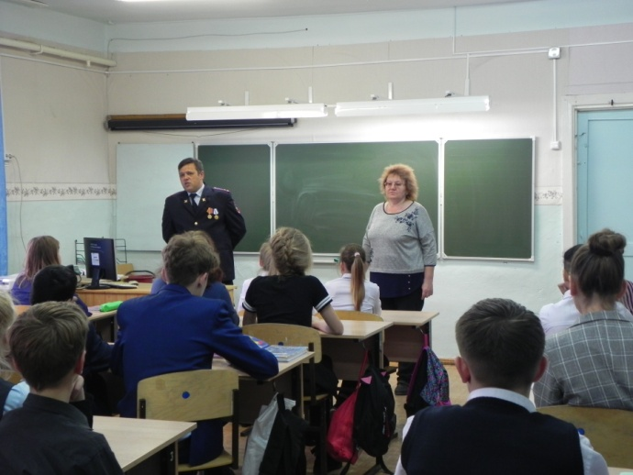
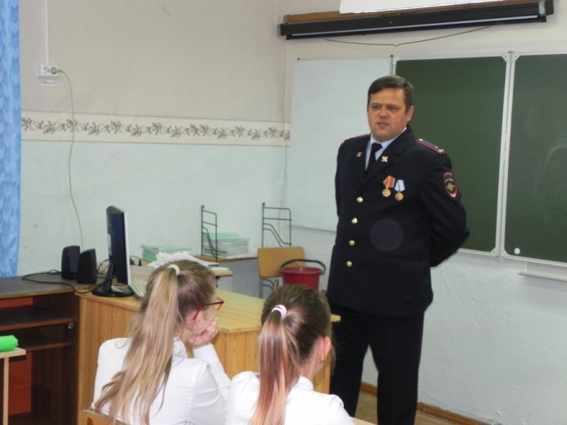

Встречи с правоохранительными органами

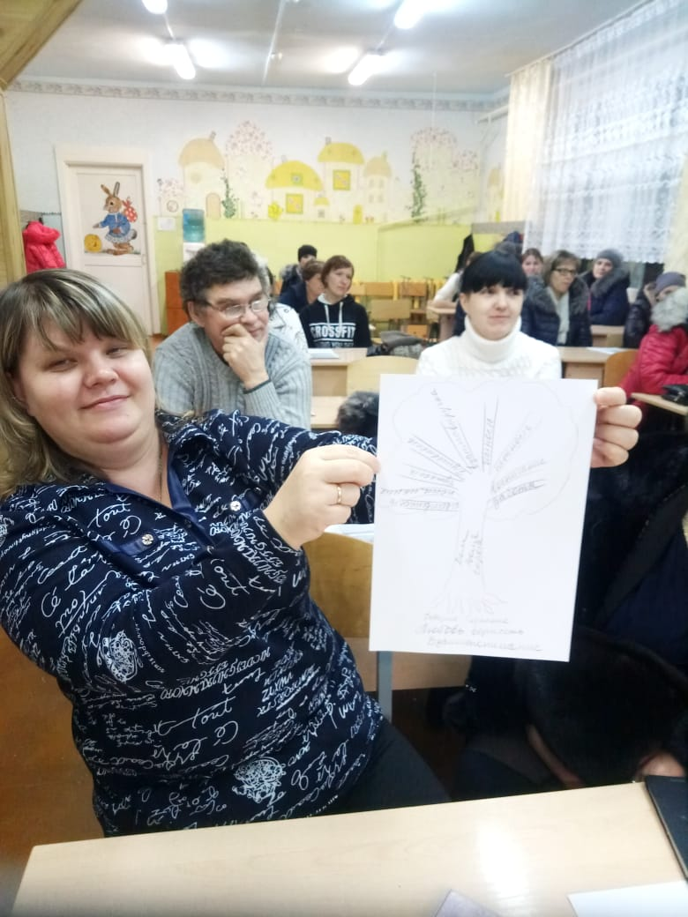
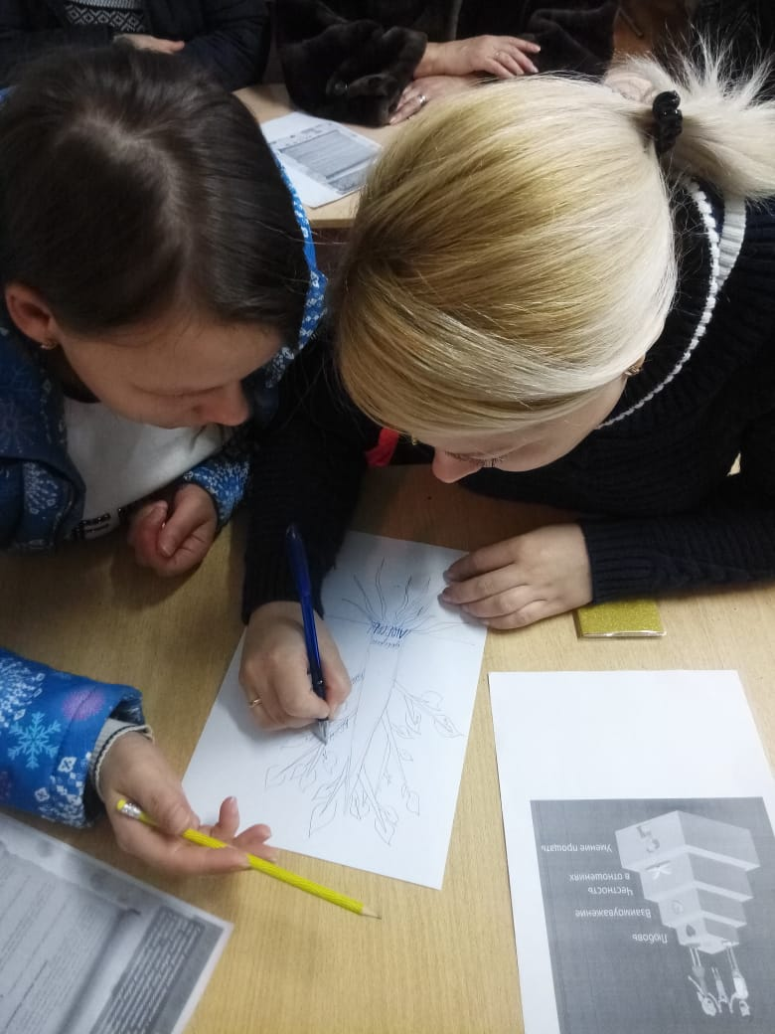

Родительские собрания и всеобучи

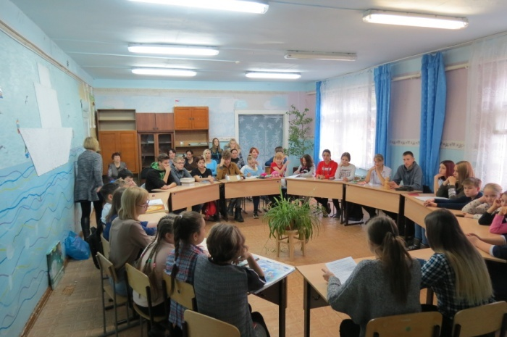
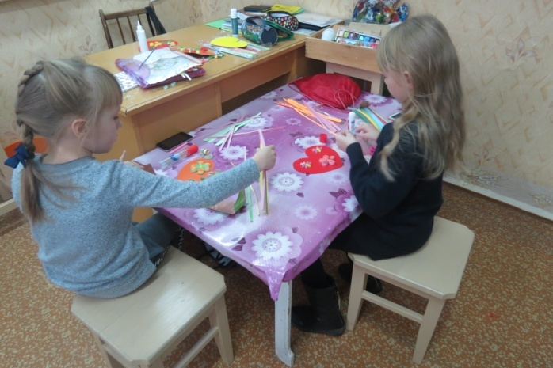

Интересный каникулярный отдых

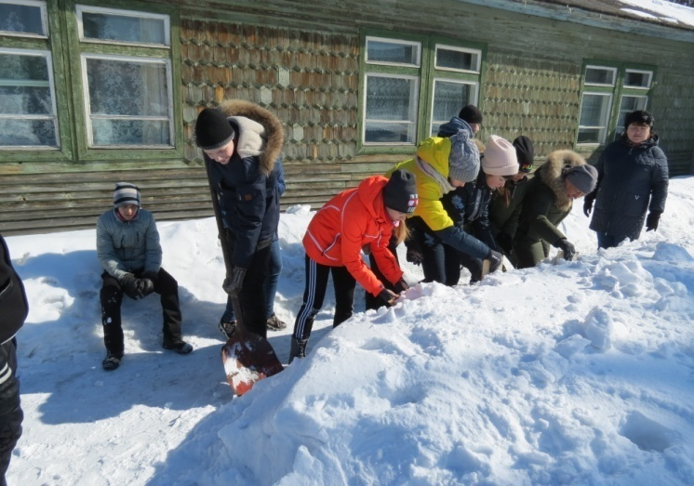
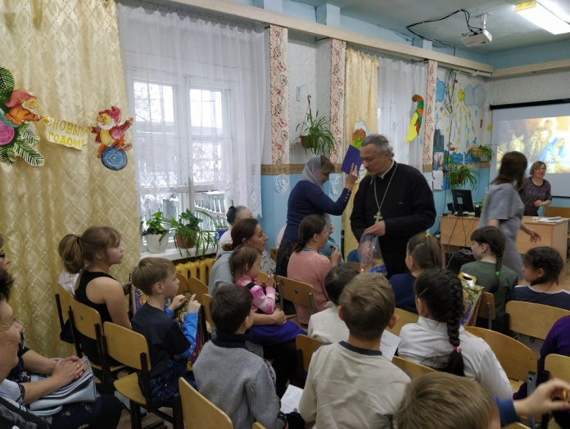

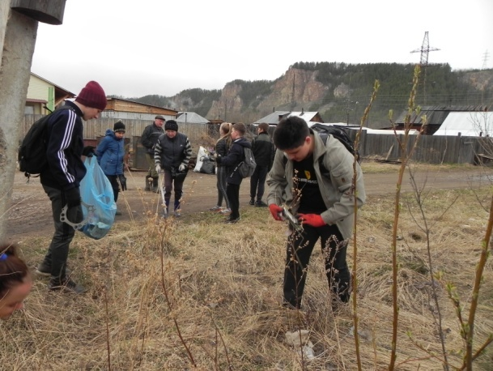
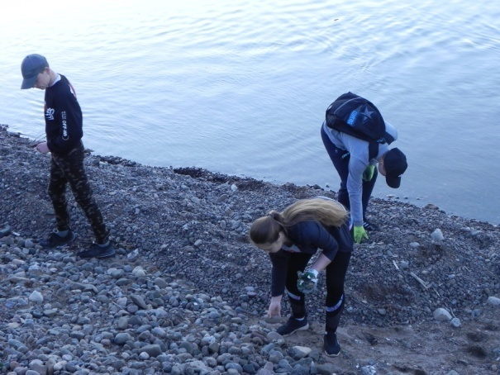

Волонтерская деятельность

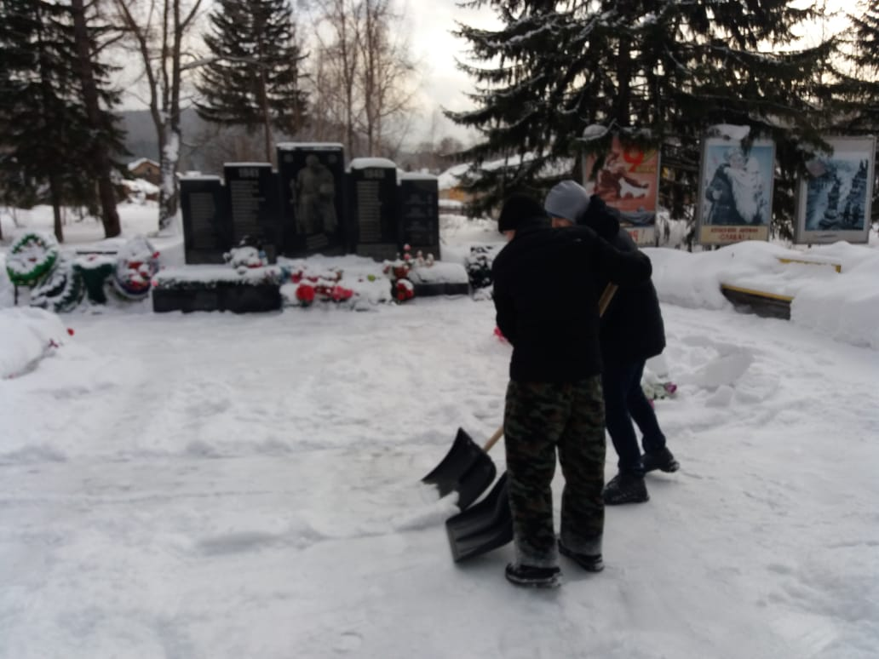

- Диагностическая работа:
Цель: Выявление лиц «группы риска», склонных к злоупотреблению психоактивныхвеществ, алкоголизму, наркомании, склонность к правонарушениям и суицидальным мыслям; диагностика ( анкетирование, групповая, индивидуальная работа) обучающихся на предмет выявления лиц, склонных к аддитивному поведению
Формы работы: наблюдение, беседа, анкетирование, тестирование, анализ медицинских карт, составление банка данных детей «группы риска» и т.д.
- Психологическая диагностика
- Социально-педагогическая диагностика

